PLANIFICACIÓN DE AUTOAPRENDIZAJE

SEMANA 6 DEL 4 AL 8 DE MAYO 2020

ASIGNATURA/ CURSO | Educación Física 7° Básico
NOMBRE DEL PROFESOR/A | Marcos Lucero
CONTENIDO | Actividad física y deportiva
OBJETIVO DE APRENDIZAJE DE LA UNIDAD 1 (TEXTUAL) | (OA 3) Desarrollar la resistencia cardiovascular, la fuerza muscular, la velocidad y la flexibilidad para alcanzar una condición física saludable.
MOTIVACIÓN | Observan video https://www.youtube.com/watch?v=J5kAKCRMDT8
ACTIVIDAD(ES) Y RECURSOS PEDAGÓGICOS | Ponerse el buzo  Observa video  Lee las instrucciones de la guía  EJERICICIOS  1.-Skipping  2.-Jumping jacks  3.-Saltar  4.-Plancha  5.-Escalador  Realiza la rutina de ejercicios, ojala en compañía de un familiar  Desarrolla la guía  Realiza tu actividad de higiene personal
EVALUACIÓN | Evaluación Formativa  Responde las siguientes preguntas.  1.- ¿Cómo se sintió tu cuerpo al realizar el primer ejercicio?  2.- ¿Te costó mantener la posición en los ejercicios?  3.-¿Qué ejercicio te costó realiza?¿Por qué?
ESTE MÓDULO DEBE SER ENVIADO AL SIGUIENTE CORREO ELECTRÓNICO | Marcos.lucero@colegio-jeanpiaget.cl  Fecha de entrega: 8 de mayo

GUÍA DE EDUCACIÓN FÍSICA
Nombre:

Curso: Séptimo básico | Fecha: | Profesor : Marcos Lucero
OBJETIVOS DE APRENDIZAJES  (OA 3) Desarrollar la resistencia cardiovascular, la fuerza muscular, la velocidad y la flexibilidad para alcanzar una condición física saludable, |  | CONTENIDOS  Demostrar y asumir responsabilidad por su salud, buscando mejorar su condición física y practicando actividades físicas y/o deportivas en forma regular.  Aplicar habilidades motrices específicas de deportes individuales o de oposición.

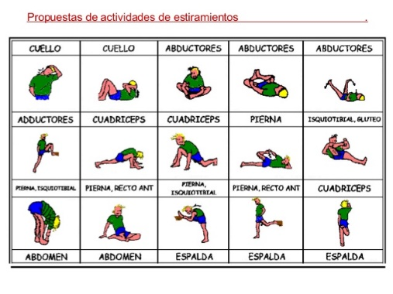
La Actividad física y el deporte en la vida escolar
Observa los siguientes ejercicios, selecciona 4 y realiza una rutina de ejercicio. Cada ejercicio tiene su clara descripción. A modo de apoyo te describiré algunos términos.
Series:Numero de veces que se hace cada ejercicio.
Repeticones/Segundos:Numero de veces que repito el movimiento del grafico o segundos que tengo que hastar haciendo cada ejercicio.
Repuperación:Tiempo que estoy parado hasta hacer la siguiente serie del mismo ejercicio.
Importante: Realizar de manera adecuada los ejercicios y repspetar los tiempos de descansos.
Acontituacion te dejo ejercicios de elongacion para realizar antes y despues de realizar los ejercicios para activar tu musculatura y prevenir alguna lesión.
Skipping en el lugar :4 series de 20 segundos de trabajo, con 10 segundos de descanso.  Recordar mantener la postura erguida y elevar piernas, como en la imagen. | 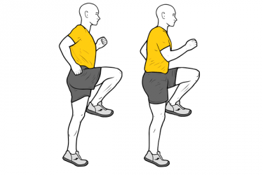
Jumping jacks: Separar y juntar, brazos y piernas como en la imagen: 3 series,15 repeticiones ,20 segundos de descanso. | 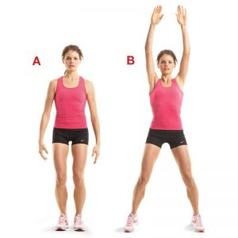
Bajar y saltar: 4 series,16 repeticiones ,20 segundos de descanso.  Recordar mantener el equilibrio al bajar y al saltar. | 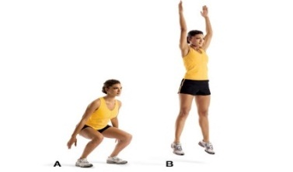
Plancha: 4 series, 20seg (mantener posición), 20seg. de descanso  Recordar mantener una posición lineal como en la imagen. | 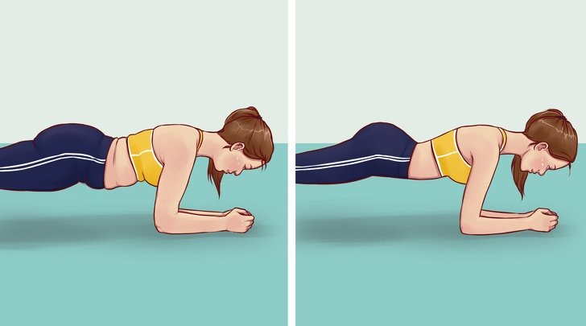
Escalador:4 series de 20 segundos de trabajo, con 30 segundos de descanso.  Su movimiento hace que se trabaje la resistencia, pero el estar con brazo y abdomen contraídos para no caernos, también hace que se solicite la fuerza, siendo por tanto un ejercicio muy completo. | 